Key Listener Learning App
v1.0.
Manual de Usuario
Edición 1.
29/10/2018.
CETIS 16, Santiago de Querétaro, Querétaro.


Índice.
- Portada.
- Índice.
- Introducción.
  - Descripción.
  - ¿Cómo funciona?
  - ¿Para qué sirve?
- Objetivo general.
  - Propósito.
  - ¿Para qué sirve?
  - ¿Qué soluciona?
- Guía de uso.
- Requerimientos.
- Errores.

Introducción.

Descripción.
Este programa consta de varias ventanas en las que se pedirá que el usuario realice algunas acciones.
Las primeras dos no contienen ningún color de fondo, viene el predeterminado por java, en la tercera puede venir con un color de fondo que se escoje desde la segunda.
La fuente es la predeterminada por java en todas las ventanas.

¿Cómo funciona?
Implementa varios KeyListener y ActionListener para porder determinar que es lo que realiza el usuario en cada ventana. Con esto el proceso determina que debe de hacer, si abrir la siguiente ventana o mover el cuadro de texo a la izquierda o derecha, arriba o abajo dependiendo de que botón o tecla se presionó. También hay paso de parametros vía constructor en la ventana dos a la tres, así diciendo que color debe de ser.

¿Para qué sirve?
Aprender sobre el uso de un KeyListener y un ActionListener en Java, determinando la acción que el proceso debe de realizar, también puede servir para probar las teclas de un teclado y ver si estas se encuentran funcionando correctamente. De no ser así no servirá una función u otra.
Otra función puede ser ver si una tecla hace algún cambio en un KeyChar().

Objetivo general.

Propósito.
Que el usuario aprenda el uso y función de un KeyListener y un ActionListener para que él pueda desarrollar y aplicar software en un futuro con implicaciones diversas para su próximo cometido. Ejemplo de esta puede ser el control de un videojuego vía teclado, o de un control remoto para la televisión vía WIFI.

¿Para qué?
Hacer que las personas comprendan el uso de estos tipos de objetos java.

¿Qué soluciona?
Al ser una herramienta didáctica le da herramientas al usuario para que pueda generar conocimientos útiles en un futuro, creando su propio software. Así que puede solucionar diversidad de problemas que el usuario encuentre o crear soluciones a el mismo software ya creado dando utilidades diversas con el teclado físico.
Con esto el próximo creador de software desarrollará varías soluciones a todos los problemas que requieran uso del teclado como lo pude ser la presión o rápidez para pasar de ventanas. O mejorará programas que ya existan para darles sencillez.

Guía de uso.

Primer pantalla.
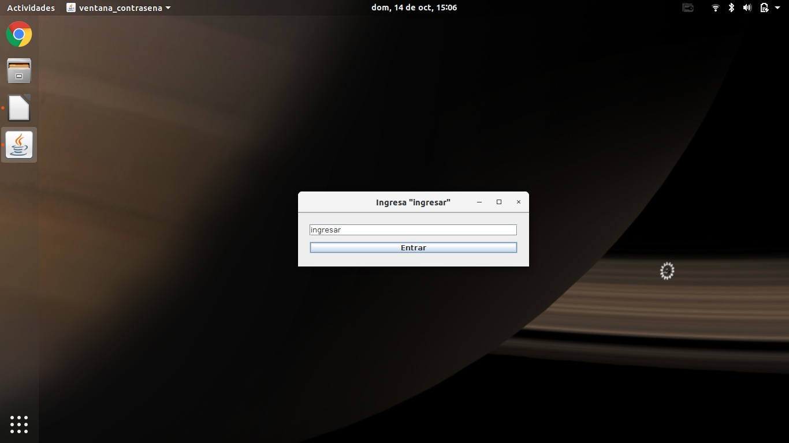Primer ventana que se abre, en esta ventana el usuario deberá escribir "ingresar" en un campo de texto y dar enter.
Al presionar la tecla enter el KeyListener detecta que se presionó una tecla y compara el código de la tecla con 10.

Segunda pantalla.
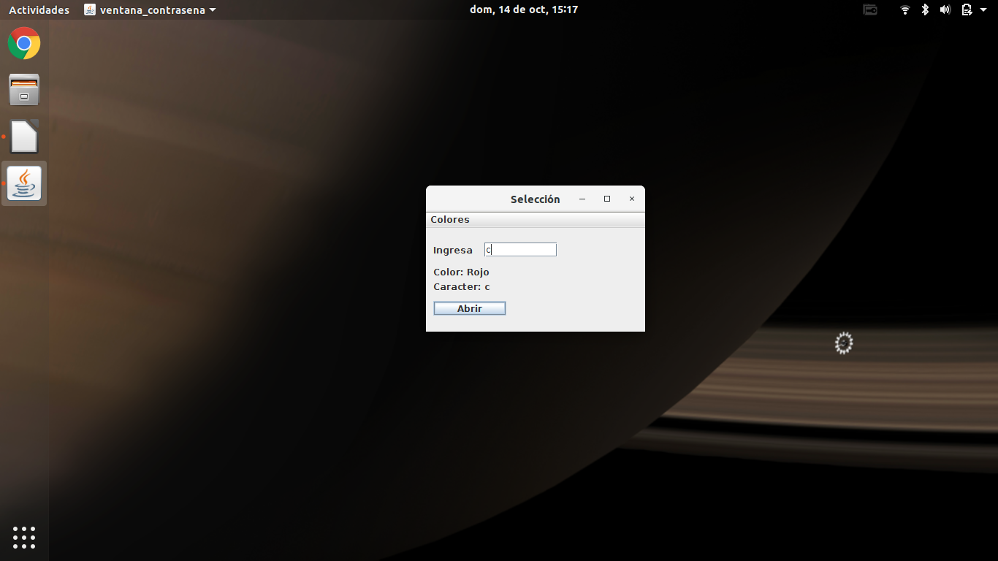En esta ventana el usuario debe de escoger un color, y poner el símbolo con el cual se ejecutara en la tercer ventana.

Tercera pantalla.

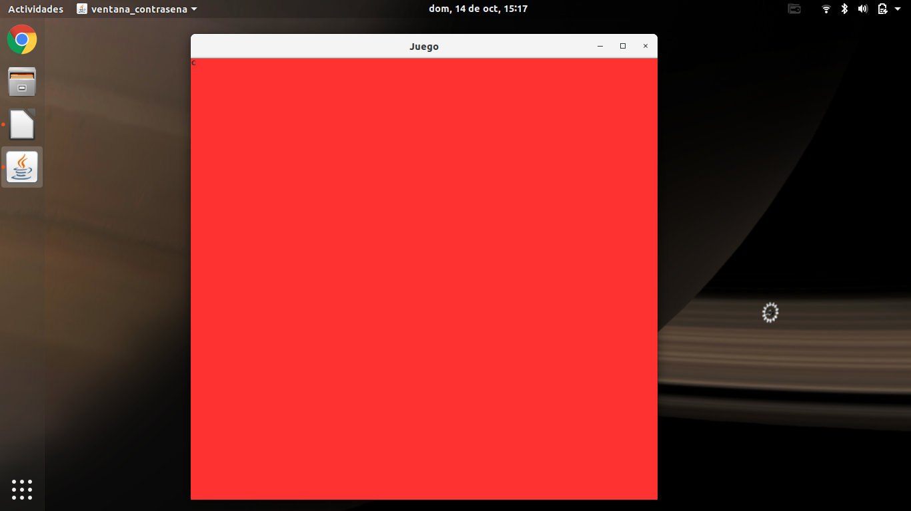 En esta ventana es en la que con flechas se puede mover el símbolo que está impreso en la ventana.
Con un KeyListener la ventana está a la escucha de la tecla que se presione y al comparar el codigo de esta con la de las flechas del teclado le sumará o le restará la ubicación x, y de el Jlabel en el que se encuentra el símbolo.

Requerimientos.

Software.
- Es necesario tener instalado JRE (máquina virual de java).
- SO: windows, GNU/linux, MAC OS.
- En GNU/Linux es necesaria una cuenta con privilegios root.

Hardware.
- Teclado.
- Mouse.
- Pantalla.
- 200 MB almacenamiento.
- 128 MB RAM.

Errores.

Error de instalación 1 en GNU/Linux Debian.
Este programa al ser comprimido en un archivo .jar e intentar ejecutar en una distribución GNU/Linux basada en Debian solicitará permisos para ejecutarse. De no darle permisos al archivo .jar este abrirá una ventana que le notificará que no los cuenta.
Para solucionarlo necesita darle permisos al achivo .jar de la siguiente manera:
- Abrir la ubicación del archivo .jar en la terminal. Para esto puede hacerse desde el explorador nautilus dando clic derecho abrir en terminal, o en la terminal con la orden ‘cd’.
- Escribir “chmod +x archivo.jar” donde ‘archivo.jar’ es el nombre del archivo .jar del programa compilado.
- Dar enter y disfrutar.

Otros errores.
Este programa no cuenta con excepciones, y es muy poco probable que falle en funcionamiento, si el programa falla no cuenta con ninguna ventana que le avise del error. Si usted encuentra alguna falla o la solución a esta favor de contactarme.
- Whatsapp 4423463678.
- Facebook https://www.facebook.com/luisalberto.colinmacias.

Instalación.
Para realizar la instalación es necesario tener el archivo .jar. Para conseguirlo puedes descargarlo o clonarlo desde github en el siguiente enlace:
https://github.com/CARALACM/JC-second.git

Desde GNU/Linux
Antes de instalar debes tener “git clone”
- Abrir terminal.
- Clonar el repositorio con “git clone https://github.com/CARALACM/JC-second”.
- Moverse a la carpeta con “cd JC-second”.
- Ejecutar el instalador “sh i.sh”.

